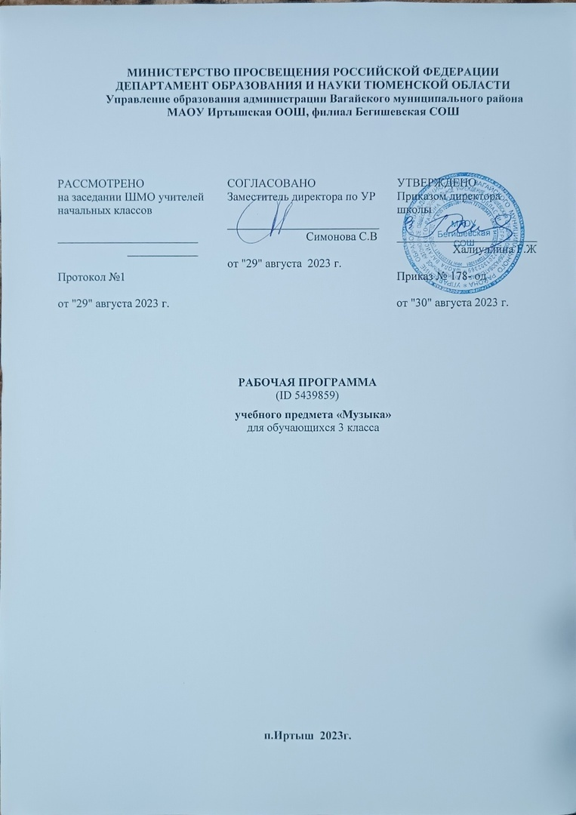

ПОЯСНИТЕЛЬНАЯ ЗАПИСКА
Рабочая программа по музыке на уровне 3 класса начального общего образования составлена на основе «Требований к результатам освоения основной образовательной программы», представленных в Федеральном государственном образовательном стандарте начального общего образования, с учётом распределённых по модулям проверяемых требований к результатам освоения основной образовательной программы начального общего образования, а также на основе характеристики планируемых результатов духовно-нравственного развития, воспитания и социализации обучающихся, представленной в Примерной программе воспитания (одобрено решением ФУМО от 02.06.2020). Программа разработана с учётом актуальных целей и задач обучения и воспитания, развития обучающихся и условий, необходимых для достижения личностных, метапредметных и предметных результатов при освоении предметной области «Искусство» (Музыка).

ОБЩАЯ ХАРАКТЕРИСТИКА УЧЕБНОГО ПРЕДМЕТА «МУЗЫКА»
Музыка является неотъемлемой частью культурного наследия, универсальным способом коммуникации. Особенно важна музыка для становления личности младшего школьника — как способ, форма и опыт самовыражения и естественного радостного мировосприятия.
В течение периода начального общего музыкального образования необходимо заложить основы будущей музыкальной культуры личности, сформировать представления о многообразии проявлений музыкального искусства в жизни современного человека и общества. Поэтому в содержании образования должны быть представлены различные пласты музыкального искусства: фольклор, классическая, современная музыка, в том числе наиболее достойные образцы массовой музыкальной культуры (джаз, эстрада, музыка кино и др.). При этом наиболее эффективной формой освоения музыкального искусства является практическое музицирование — пение, игра на доступных музыкальных инструментах, различные формы музыкального движения. В ходе активной музыкальной деятельности происходит постепенное освоение элементов музыкального языка, понимание основных жанровых особенностей, принципов и форм развития музыки.
Программа предусматривает знакомство обучающихся с некоторым количеством явлений, фактов музыкальной культуры (знание музыкальных произведений, фамилий композиторов и исполнителей, специальной терминологии и т. п.). Однако этот уровень содержания обучения не является главным. Значительно более важным является формирование эстетических потребностей, проживание и осознание тех особых мыслей и чувств, состояний, отношений к жизни, самому себе, другим людям, которые несёт в себе музыка как «искусство интонируемого смысла» (Б. В. Асафьев).
Свойственная музыкальному восприятию идентификация с лирическим героем произведения (В. В. Медушевский) является уникальным психологическим механизмом для формирования мировоззрения ребёнка опосредованным недирективным путём. Поэтому ключевым моментом при составлении программы является отбор репертуара, который должен сочетать в себе такие качества, как доступность, высокий художественный уровень, соответствие системе базовых национальных ценностей.
Одним из наиболее важных направлений музыкального воспитания является развитие эмоционального интеллекта обучающихся. Через опыт чувственного восприятия и художественного исполнения музыки формируется эмоциональная осознанность, рефлексивная установка личности в целом.
Особая роль в организации музыкальных занятий младших школьников принадлежит игровым формам деятельности, которые рассматриваются как широкий спектр конкретных приёмов и методов, внутренне присущих самому искусству — от традиционных фольклорных игр и театрализованных представлений к звуковым импровизациям, направленным на освоение жанровых особенностей, элементов музыкального языка, композиционных принципов.

ЦЕЛИ И ЗАДАЧИ ИЗУЧЕНИЯ УЧЕБНОГО ПРЕДМЕТА «МУЗЫКА»
Музыка жизненно необходима для полноценного развития младших школьников. Признание самоценности творческого развития человека, уникального вклада искусства в образование и воспитание делает неприменимыми критерии утилитарности.
Основная цель реализации программы — воспитание музыкальной культуры как части всей духовной культуры обучающихся. Основным содержанием музыкального обучения и воспитания является личный и коллективный опыт проживания и осознания специфического комплекса эмоций, чувств, образов, идей, порождаемых ситуациями эстетического восприятия (постижение мира через переживание, самовыражение через творчество, духовно-нравственное становление, воспитание чуткости к внутреннему миру другого человека через опыт сотворчества и сопереживания).
В процессе конкретизации учебных целей их реализация осуществляется по следующим направлениям:
1) становление системы ценностей обучающихся в единстве эмоциональной и познавательной сферы;
2) развитие потребности в общении с произведениями искусства, осознание значения музыкального искусства как универсального языка общения, художественного отражения многообразия жизни;
3) формирование творческих способностей ребёнка, развитие внутренней мотивации к музицированию.
Важнейшими задачами в начальной школе являются:
1. Формирование эмоционально-ценностной отзывчивости на прекрасное в жизни и в искусстве.
2. Формирование позитивного взгляда на окружающий мир, гармонизация взаимодействия с природой, обществом, самим собой через доступные формы музицирования.
3. Формирование культуры осознанного восприятия музыкальных образов. Приобщение к общечеловеческим духовным ценностям через собственный внутренний опыт эмоционального переживания.
4. Развитие эмоционального интеллекта в единстве с другими познавательными и регулятивными универсальными учебными действиями. Развитие ассоциативного мышления и продуктивного воображения.
5. Овладение предметными умениями и навыками в различных видах практического музицирования. Введение ребёнка в искусство через разнообразие видов музыкальной деятельности, в том числе:
а) Слушание (воспитание грамотного слушателя);
б) Исполнение (пение, игра на доступных музыкальных инструментах);
в) Сочинение (элементы импровизации, композиции, аранжировки);
г) Музыкальное движение (пластическое интонирование, танец, двигательное моделирование и др.);
д) Исследовательские и творческие проекты.
6. Изучение закономерностей музыкального искусства: интонационная и жанровая природа музыки, основные выразительные средства, элементы музыкального языка.
7. Воспитание уважения к цивилизационному наследию России; присвоение интонационно-образного строя отечественной музыкальной культуры.
8. Расширение кругозора, воспитание любознательности, интереса к музыкальной культуре других стран, культур, времён и народов.

МЕСТО УЧЕБНОГО ПРЕДМЕТА «МУЗЫКА» В УЧЕБНОМ ПЛАНЕ
В соответствии с Федеральным государственным образовательным стандартом начального общего образования учебный предмет «Музыка» входит в предметную область «Искусство», является обязательным для изучения и преподаётся в начальной школе с 1 по 4 класс включительно.
Содержание предмета «Музыка» структурно представлено восемью модулями (тематическими линиями), обеспечивающими преемственность с образовательной программой дошкольного и основного общего образования, непрерывность изучения предмета и образовательной области «Искусство» на протяжении всего курса школьного обучения:
модуль № 1 «Музыкальная грамота»;
модуль № 2 «Народная музыка России»;
модуль № 3 «Музыка народов мира»;
модуль № 4 «Духовная музыка»;
модуль № 5 «Классическая музыка»;
модуль № 6 «Современная музыкальная культура»;
модуль № 7 «Музыка театра и кино»;
модуль № 8 «Музыка в жизни человека».
Изучение предмета «Музыка» предполагает активную социо-культурную деятельность обучающихся, участие в музыкальных праздниках, конкурсах, концертах, театрализованных действиях, в том числе основанных на межпредметных связях с такими дисциплинами образовательной программы, как «Изобразительное искусство», «Литературное чтение», «Окружающий мир», «Основы религиозной культуры и светской этики», «Иностранный язык» и др.
Общее число часов, отведённых на изучение предмета «Музыка» в 3 классе, составляет 34 часа (не менее 1 часа в неделю).

СОДЕРЖАНИЕ УЧЕБНОГО ПРЕДМЕТА
Модуль «МУЗЫКА В ЖИЗНИ ЧЕЛОВЕКА»
Музыкальные пейзажи
Образы природы в музыке. Настроение музыкальных пейзажей. Чувства человека, любующегося природой. Музыка — выражение глубоких чувств, тонких оттенков настроения, которые трудно передать словами
Музыкальные портреты
Музыка, передающая образ человека, его походку, движения, характер, манеру речи. «Портреты», выраженные в музыкальных интонациях
Музыка на войне, музыка о войне
Военная тема в музыкальном искусстве. Военные песни, марши, интонации, ритмы, тембры (призывная кварта, пунктирный ритм, тембры малого барабана, трубы и т. д.)
Mодуль «МУЗЫКАЛЬНАЯ ГРАМОТА»
Музыкальный язык
Темп, тембр. Динамика (форте, пиано, крещендо, диминуэндо и др.). Штрихи (стаккато, легато, акцент и др.)
Дополнительные обозначения в нотах
Реприза, фермата, вольта, украшения (трели, форшлаги)
Ритмические рисунки в размере 6/8
Размер 6/8. Нота с точкой. Шестнадцатые. Пунктирный ритм
Размер
Равномерная пульсация. Сильные и слабые доли. Размеры 2/4, 3/4, 4/4
Модуль «КЛАССИЧЕСКАЯ МУЗЫКА»
Вокальная музыка
Человеческий голос — самый совершенный инструмент. Бережное отношение к своему голосу. Известные певцы. Жанры вокальной музыки: песни, вокализы, романсы, арии из опер. Кантата. Песня, романс, вокализ, кант.
Композиторы — детям
Детская музыка П. И. Чайковского, С. С. Прокофьева, Д. Б. Кабалевского и др. Понятие жанра. Песня, танец, марш
Программная музыка
Программная музыка. Программное название, известный сюжет, литературный эпиграф
Оркестр
Оркестр — большой коллектив музыкантов. Дирижёр, партитура, репетиция. Жанр концерта — музыкальное соревнование солиста с оркестром
Музыкальные инструменты. Флейта
Предки современной флейты. Легенда о нимфе Сиринкс. Музыка для флейты соло, флейты в сопровождении фортепиано, оркестра
Музыкальные инструменты. Скрипка, виолончель
Певучесть тембров струнных смычковых инструментов. Композиторы, сочинявшие скрипичную музыку. Знаменитые исполнители, мастера, изготавливавшие инструменты
Русские композиторы-классики
Творчество выдающихся отечественных композиторов
Европейские композиторы-классики
Творчество выдающихся зарубежных композиторов
Модуль «ДУХОВНАЯ МУЗЫКА»
Искусство Русской православной церкви
Музыка в православном храме. Традиции исполнения, жанры (тропарь, стихира, величание и др.). Музыка и живопись, посвящённые святым. Образы Христа, Богородицы
Религиозные праздники
Праздничная служба, вокальная (в том числе хоровая) музыка религиозного содержания
Модуль «НАРОДНАЯ МУЗЫКА РОССИИ»
Сказки, мифы и легенды
Народные сказители. Русские народные сказания, былины. Эпос народов России. Сказки и легенды о музыке и музыкантах
Народные праздники
Обряды, игры, хороводы, праздничная символика — на примере одного или нескольких народных праздников
Модуль «МУЗЫКА ТЕАТРА И КИНО»
Опера. Главные герои и номера оперного спектакля
Ария, хор, сцена, увертюра — оркестровое вступление. Отдельные номера из опер русских и зарубежных композиторов
Патриотическая и народная тема в театре и кино
История создания, значение музыкально-сценических и экранных произведений, посвящённых нашему народу, его истории, теме служения Отечеству. Фрагменты, отдельные номера из опер, балетов, музыки к фильмам
Балет. Хореография — искусство танца
Сольные номера и массовые сцены балетного спектакля. Фрагменты, отдельные номера из балетов отечественных композиторов
Сюжет музыкального спектакля
Либретто. Развитие музыки в соответствии с сюжетом. Действия и сцены в опере и балете. Контрастные образы, лейтмотивы
Оперетта, мюзикл
История возникновения и особенности жанра. Отдельные номера из оперетт И. Штрауса, И. Кальмана, мюзиклов Р. Роджерса, Ф. Лоу и др.
Модуль «СОВРЕМЕННЯ МУЗЫКАЛЬНАЯ КУЛЬТУРА»
Джаз
Особенности джаза: импровизационность, ритм (синкопы, триоли, свинг). Музыкальные инструменты джаза, особые приёмы игры на них. Творчество джазовых музыкантов.

ПОУРОЧНОЕ ПЛАНИРОВАНИЕ
№  п/п | Тема урока | Количество часов |  |  | Дата изучения | Виды, формы контроля
 |  | всего | контрольные работы | практические работы
1. | Мелодия-душа моя | 1 | 0 | 1 | 05.09.2022 | Самооценка с использованием «Оценочного листа»;
2. | Природа и музыка. Природный мир Приморья в музыке | 1 | 0 | 1 | 12.09.2022 | Самооценка с использованием «Оценочного листа»;
3. | Виват, Россия! (кант) Наша слава - русская держава | 1 | 0 | 1 | 19.09.2022 | Самооценка с использованием «Оценочного листа»;
4. | Кантата "Александр Невский" | 1 | 0 | 1 | 26.09.2022 | Самооценка с использованием «Оценочного листа»;
5. | Опера Иван Сусанин. Родина моя. Русская земля…Да будет вовеки веков сильна | 1 | 0 | 1 |  | Самооценка с использованием «Оценочного листа»
6. | Утро | 1 | 0 | 1 |  | Самооценка с использованием «Оценочного листа»
7. | Портрет в музыке. В каждой интонации спрятан человек | 1 | 0 | 1 |  | Самооценка с использованием «Оценочного листа»
8. | В детской. Игры и игрушки.. На прогулке | 1 | 0 | 1 |  | Самооценка с использованием «Оценочного листа»
9. | Вечер. Обобщающий урок | 1 | 0 | 1 |  | Самооценка с использованием «Оценочного листа»
10. | Радуйся Мария!Богородеца Дево, радуйся! | 1 | 0 | 1 |  | Самооценка с использованием «Оценочного листа»
11. | Древнейшая песнь материнства. Тихая моя, нежная моя, мама | 1 | 0 | 1 |  | Самооценка с использованием «Оценочного листа»
12. | Вербное воскресенье. Вербочки | 1 | 0 | 1 |  | Самооценка с использованием «Оценочного листа»
13. | Святые земли русской | 1 | 0 | 1 |  | Самооценка с использованием «Оценочного листа»
14. | Настрою гусли на старинный лад | 1 | 0 | 1 |  | Самооценка с использованием «Оценочного листа»
15. | Певцы русской старины. Былины о Садко и Морском царе. Лель, мой Лель | 1 | 0 | 1 |  | Самооценка с использованием «Оценочного листа»
16. | Звучащие картины. Прощание с масленицей. | 1 | 0 | 1 |  | Самооценка с использованием «Оценочного листа»
17. | Обобщающий урок | 1 | 0 | 1 |  | Самооценка с использованием «Оценочного листа»
18. | Опера "Руслан и Людмила" Я славил лирою преданья. Фарлаф. Увертюра | 1 | 0 | 1 |  | Самооценка с использованием «Оценочного листа»
19. | Опера "Орфей и Эвридика" | 1 | 0 | 1 |  | Самооценка с использованием «Оценочного листа»
20. | Опера "Снегурочка". Виолшебное дитя природы. Полна чудес могучая природа. В заповедном лесу | 1 | 0 | 1 |  | Самооценка с использованием «Оценочного листа»
21. | Океан-море синее | 1 | 0 | 1 |  | Самооценка с использованием «Оценочного листа»
22. | Балет "Спящая красавица". Две феи. Сцена на балу | 1 | 0 | 1 |  | Самооценка с использованием «Оценочного листа»
23. | В современных ритмах. Театры Приморского края | 1 | 0 | 1 |  | Самооценка с использованием «Оценочного листа»
24. | Музыкальное состязание | 1 | 0 | 1 |  | Самооценка с использованием «Оценочного листа»
25. | Музыкальные инструменты. Звучащие картины | 1 | 0 | 1 |  | Самооценка с использованием «Оценочного листа»
26. | Музыкальные инструменты. | 1 | 0 | 1 |  | Самооценка с использованием «Оценочного листа»
27. | Сюита "Пер Гюнт". Странствия Пера Гюнта. Севера песня родная | 1 | 0 | 1 |  | Самооценка с использованием «Оценочного листа»
28. | "Героическая". Призыв к мужеству. Вторая часть симфонии. Финал симфонии | 1 | 0 | 1 |  | Самооценка с использованием «Оценочного листа»
29. | Мир Бетховена. Обобщающий урок | 1 | 0 | 1 |  | Самооценка с использованием «Оценочного листа»
30. | Чудо музыка. | 1 | 0 | 1 |  | Самооценка с использованием «Оценочного листа»
31. | Острый ритм-джаза звуки. Люблю я грусть твоих просторов | 1 | 0 | 1 |  | Самооценка с использованием «Оценочного листа»
32. | Мир С.Прокофьева | 1 | 0 | 1 |  | Самооценка с использованием «Оценочного листа»
33. | Певцы родной природы. Прославим на земле. Радость к солнцу нас зовет | 1 | 0 | 1 |  | Самооценка с использованием «Оценочного листа»
34. | Обобщающий урок | 1 | 1 | 0 |  | Самооценка с использованием «Оценочного листа»
ОБЩЕЕ КОЛИЧЕСТВО ЧАСОВ ПО ПРОГРАММЕ |  | 34 | 1 | 14

УЧЕБНО-МЕТОДИЧЕСКОЕ ОБЕСПЕЧЕНИЕ ОБРАЗОВАТЕЛЬНОГО ПРОЦЕССА

ОБЯЗАТЕЛЬНЫЕ УЧЕБНЫЕ МАТЕРИАЛЫ ДЛЯ УЧЕНИКА
Музыка. 3 класс /Критская Е.Д., Сергеева Г.П., Шмагина Т.С., Акционерное общество «Издательство «Просвещение»;
Введите свой вариант:

МЕТОДИЧЕСКИЕ МАТЕРИАЛЫ ДЛЯ УЧИТЕЛЯ
Е. Д. КРИТСКАЯ,
Г. П. СЕРГЕЕВА,
Т. С. ШМАГИНА
МУЗЫКА
1—4 КЛАССЫ
МЕТОДИЧЕСКОЕ
ПОСОБИЕ

ЦИФРОВЫЕ ОБРАЗОВАТЕЛЬНЫЕ РЕСУРСЫ И РЕСУРСЫ СЕТИ ИНТЕРНЕТ
1. Сайт Министерства образования и науки РФ http://www.mon.gov.ru
2. Сайт Рособразования http://www.ed.gov.ru
3. Федеральный портал «Российское образование» http://www.edu.ru
4. Российский образовательный портал http://www.school.edu.ru
5. Каталог учебных изданий, электронного http://www.ndce.edu.ru
оборудования и электронных образовательных
ресурсов для общего образования 1-4 класс
6. Школьный портал http://www.portalschool.ru
7. Федеральный портал «Информационно- http://www.ict.edu.ru
коммуникационные технологии в образовании»
8. Российский портал открытого образования http://www.opennet.edu.ru
9. Сайт «Начальная школа» с онлайн-поддержкой http://1-4.prosv.ru
учебников комплекта «Школа России» 1-4 кл.
10. Газета «Математика» Издательский Дом http://www.math.1september.ru
«Первое сентября»
11. Сайт интернет-проекта «Копилка уроков http://nsportal.ru
сайт для учителей» 1-4 класс
12. Сайт «Я иду на урок русского языка» http://www.rus.1september.ru
и электронная версия газеты «Русский язык» 1-4 кл.
13. Коллекция «Мировая художественная культура» http://www.art.september.ru
14. Музыкальная коллекция Российского http://www.musik.edu.ru
общеобразовательного портала
15.Официальный ресурс для учителей, www.nachalka.com
детей и родителей (1-4 класс)
16. База разработок для учителей начальных классов http://pedsovet.su

МАТЕРИАЛЬНО-ТЕХНИЧЕСКОЕ ОБЕСПЕЧЕНИЕ ОБРАЗОВАТЕЛЬНОГО ПРОЦЕССА

УЧЕБНОЕ ОБОРУДОВАНИЕ
компьютер

ОБОРУДОВАНИЕ ДЛЯ ПРОВЕДЕНИЯ ПРАКТИЧЕСКИХ РАБОТ
компьютер

